!" !> !"' r- !'"' !> !"' r- !.'"' .<.
!" !> !"' r- � 2 ..
a... � ... �
- ..

� ::!
� "o'h' i a �
e
� ..
� [ � r�- g a.
s Q� ¡;;
� ;. .... ¡;; e
[ ..
.c...
e .... �
; ::, o e ¡¡ ::, o ¡¡
.. < o,
o, o
l a. � s a. � e
.,.. �§! ¡¡- ..
a
o o
n
i
::,
¡¡- ..
::,
- (D�ij eg:. 3 o
3 < o
�. ...
::, o ::, g
;¡:
.,, � a.
.,, a.
.. n, .. a "'
o o
11�
Q :, � s
-e ::, 9, ::, 9,
n n
¡¡- ¡¡-
o o
1

CD
�
o
-o
"o..'.
m
�
o
'o"
m
n
;ij
mm<
"' "'
��
l>Om
C:;D; s;
� �
m�

!=) p p ? ? ? ? p ?

m
z �
.,,
o
om� "�' e:
z
m
ZO .... ñ
;;l "'
8 88888888
o lz> �
onPc
"'m
m o
zm lc>.x-
:;o m
5;
o�
< l>
08

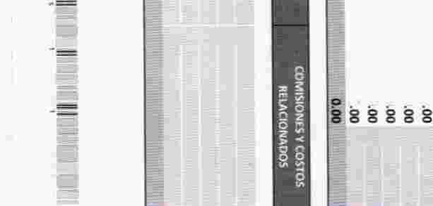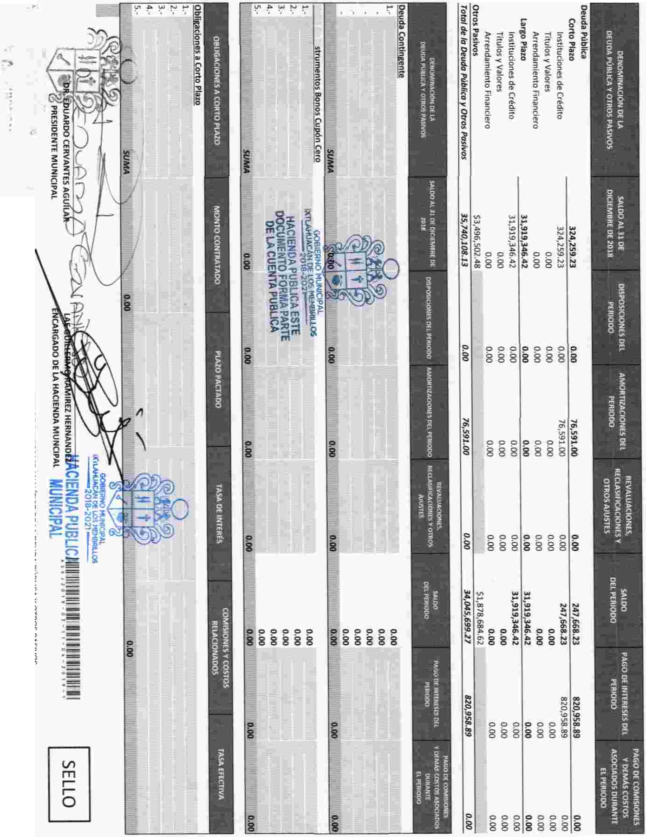;.,,
...

!""' �"'
m
o' o% o e: r- "s;' sl>
.l.>...
" � �
o
� m
�
z o o o o o o
o z
......
"m'"o'
��
om
z l>
�z
CD 'f!
¡ 8 888
V, V,
<D ...
88888
'�" 'e":ºm
l> l> o
o�
� .... "'
o C·�
"'m
o
!::: �
o
"..' � ...
��
'"ºo
";' ms;
� o
��

!:::> p ? p ? p ? ? ?
8 88888888
<
<D o... ro- o"' "' "...'.
�
l>
"'
<
o
º.l.>.. "'
C· ·=
� ·=
9 º·=
o-< ·�
... ºw·-
V...,. �-
o"'

o o o o o

p !=> ? ? ? ?
l> ·-

888888
"<' "'
¡
··-=�
o�
:
o ·=
·-·-=-=

o, 00
N N
P.P
<D ...
V, U'I
O O O O O O 00 00
��
888888

:No
no
z
n
fªfl

),.>..

),.>..
V, V,
o o z
o o
o
¡¡;
� o o
),.>..
�
),.>..
....
o

o
-
V,
"'tll
V, m e
m

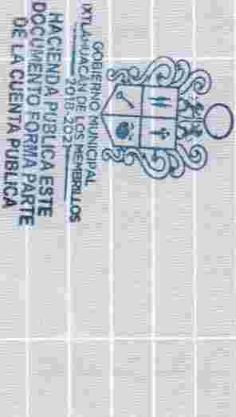o 000 o 000 o 000
ñ mz
z m
:
5
o:a
o o
m
o....
N
m
�o..

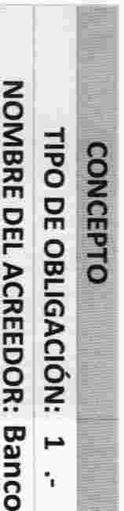z -::,
")>°
no

n-o·
)
Q
"�' .
"e'
::, n
� Q-J -o
o

.,.,
m
n
::I:
)>
o .,.,
mm
Q, ::,
n> e,
o
n>
CJ"' n
"Q"J' "n">',
<"' c;::::.¡.: V, o n>
"<n-"'·
o-·

"'O
o 0g0g0g
o
n
::I:
)>
e,
CJ"'
-·
oz.
Q o
z
�
m

w
t-,11
Q, w
tD Q,
o Q, tD
t:D:,
n> tD
no
3: 3:

CJ"'
"n">'
"o"'
tD,
¡¡;
o

Q. N
o
tD
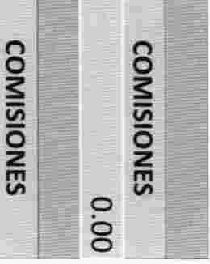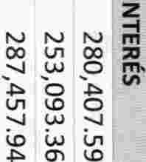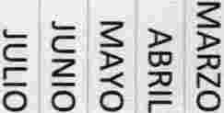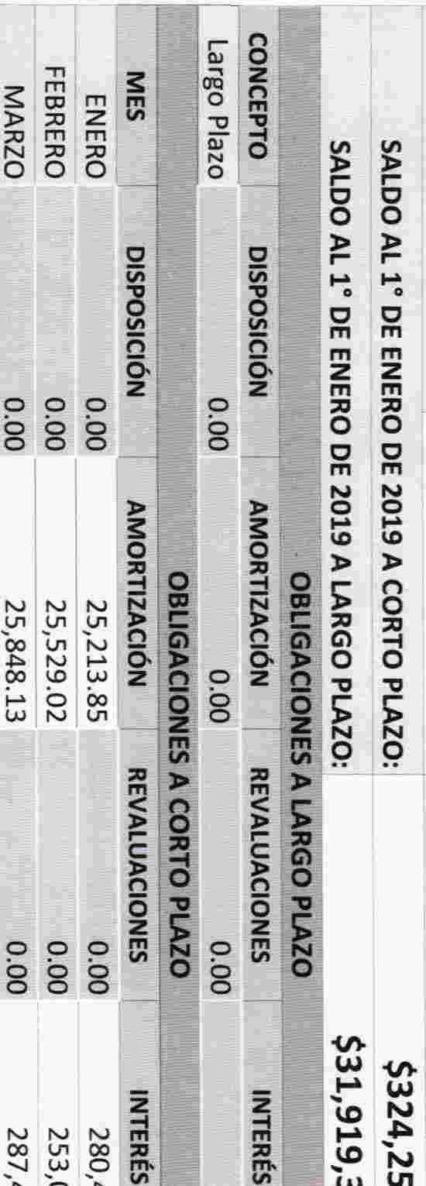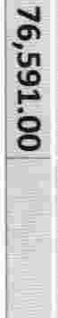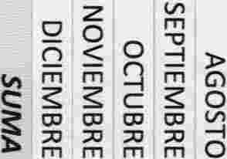

o o o o
o o
o
o
o o o o
z ffl V,
oN
w.....
co
t-1'

no
"TI z
mm n
ª
CP 2
;:o m
m

ffl
s s:
;:o
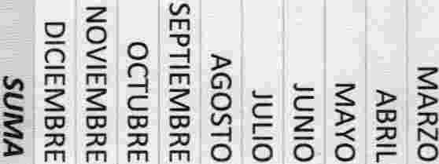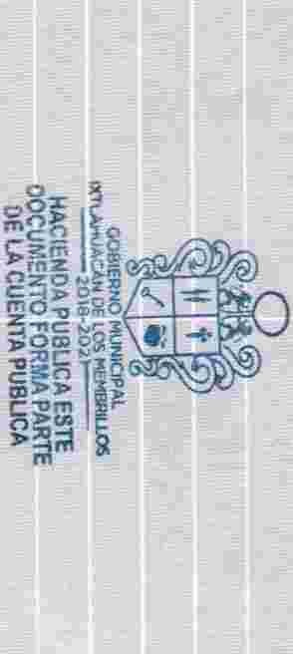� o
N
o

e
¡;;
�
zoa
e
¡;;
O e ""CI
u, m m m
ñ
5 �o
z m m ••
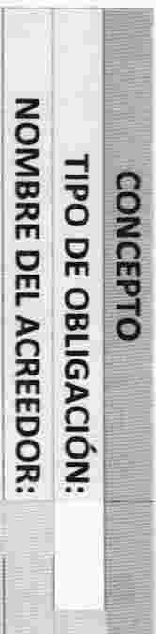:o:ID :o:ID -
e �
Is
�1
o
�lo

l> �
3: � U)
o )> )>
� 0 r- n
�I!
-� ;=
"P o
::ID ::ID
n G,
-,>
-
o- n
n i5 Gl -t
o o
o- n ""CI ""CI
>
z 2 o s;: �
zm
:a >
'�" no

2
m
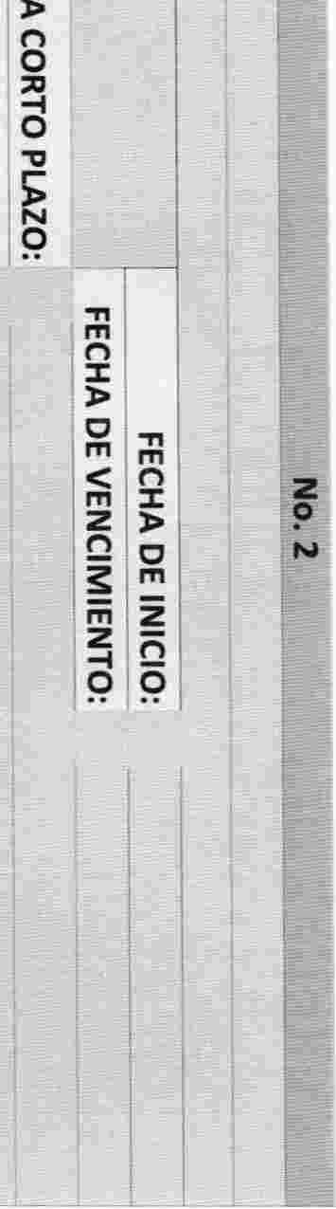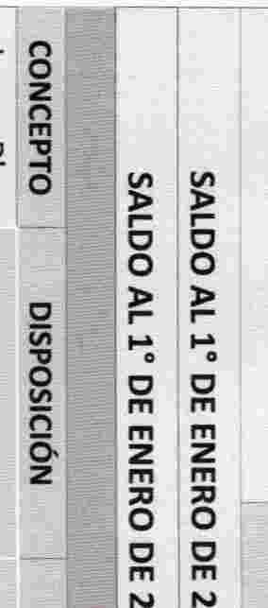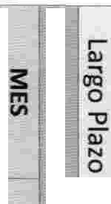:a >
� s;
� :a
�
O..
E�
o
J> J>
Q � Q �
ñ�¡
u, Eo

oz.
N
-z1
�
:a

z
-1
ffl
:a
", u"",
o
8

8
3:
¡;;
o
z
ffl
u,

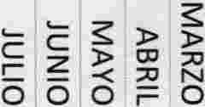e
¡¡;
�- ,
s
n

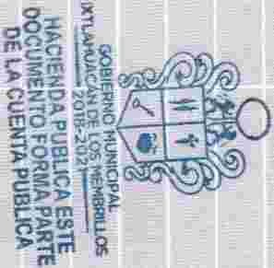o o
�
)>
�I
o
,i,
m
:::!
� e

e
¡¡;
�o
!a
n
5
z

)>
�o
V,
)>
re-
o
)>
r-
�
�re
o
-
)>
r-
�
3:
o
z
�o
e
v.,,i
e m V,
�o..
n- G,'..)
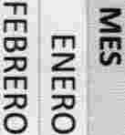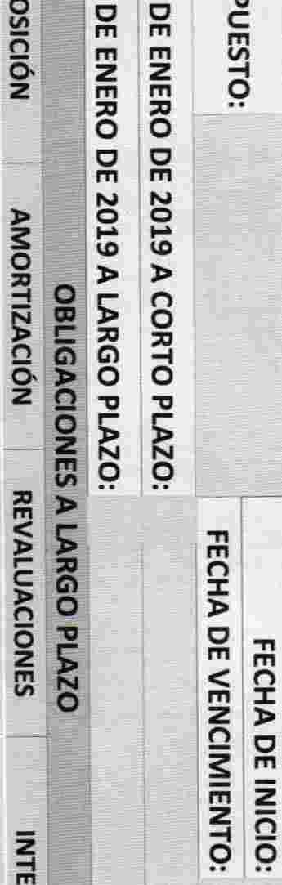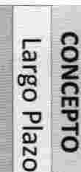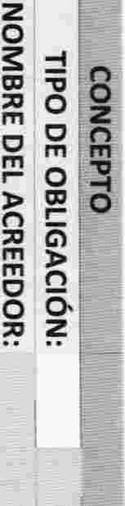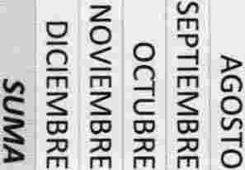o- n
z -o
z
el
,i, ,..
m n
� o
E�
o
)>
- -a
o � E
g "' o

o
8

o
8

8
�
�o
z
ffl
"'

'TI m n
:e
)>
e
m
<m z Q
3:

'mTI
n
:e
)> e m

Q
o..

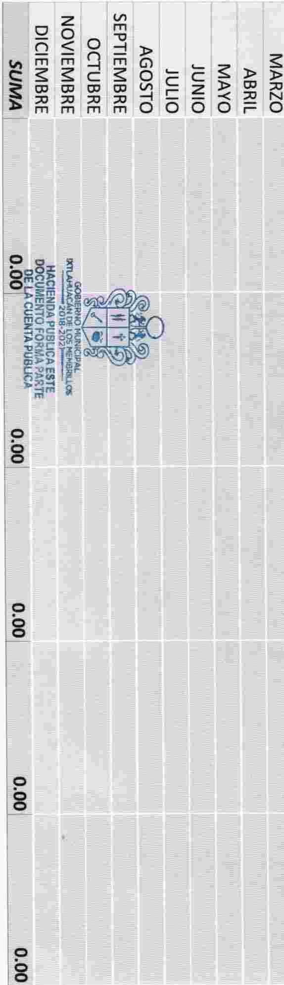,.,
o:,m
� �
m �
� o

8
3::
¡:;;
o

z m V,

,... ,...
e e
o o
,�
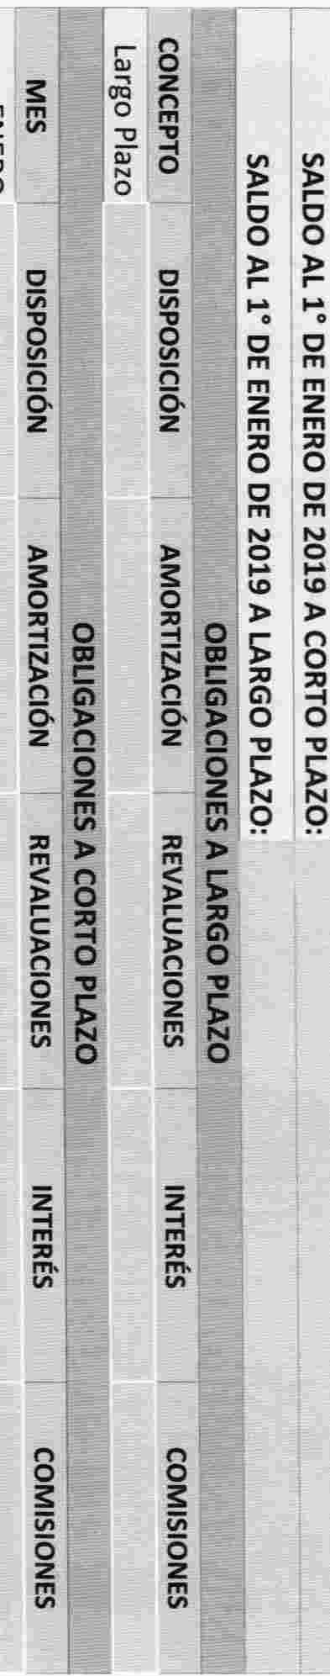�......
o o

3:
o
2
o�
e
V.,,
e
m
�o.
.

2o
3:
�o
mcn mm
e
m O .,,
,... �
)n>ea, o
::a �
m nl>
eo o--
::a 2

oz
.,..
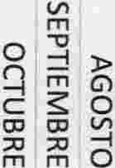o z r n
n o ....),
<
�mm
�;
"T1
3::
m
m

OQ n
o
m

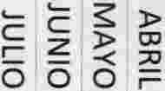� :X, :X,

N :X,
:X, ª s:
e=:-
� �
o:, o:,
)> :X,
:x, m
mz "'
1,,.
- mm

o o
o o o

o
¡;; t
il

�
�,º
)>
o3:: 1
� I�
o ·o
o o
,- ,-
� �
o o
o o
m ,�m

zm zm
�
o o
� I�
� �
\D \D
o
z
o�
o
V.,,
e: m V,
�
o..

L

!-;;:

C,-D
:�:a
'ª::a
n 1 -
- ti)
o °z'I,o..
8 10
1ffi
,,..
G') �
� I�
oE ¡Eo..
�
< n
),>- :a
e: -t
�- .,,
o � �

'TI
12

>
o 'TI
mm
< n z
m
8 "' o
z � o.
Q o
>
IS: m
m Z
z z �o..
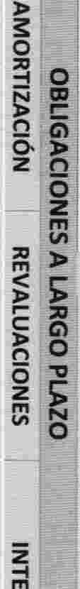-4
m
,,,..
"'
o
8

o
o
z n

-4
m
,,,..
"'

no
3::
¡;;
o

z
m
"'

V,
o m r n
n < o � )>

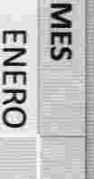"T1
n-, oz

"' m m
e: � �
Cl m G) � �
O'Q n
m
o
:::., e::, e::,
� :::o :::o
- mm
e� o
e::, ce V,
:::o :::o �
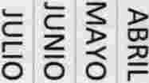mm O
)> :::o
:::o m
N :::O
00
:No
ª

e
¡;;
o"O

V,
� l>
eo eo
l> l>
� �
� �
o o
s:
o
z
-o4
e
V,
V, e e
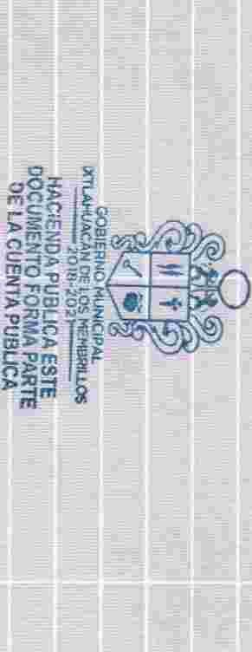ñ i li o z ::a ::a o o
m m
5
8
e e
m m
�e
m
V,
-o4
� :o1:o
> N N

e:
a,
G)
o ln>
o
8 =�----. z
� O!; n
�!::a
n G) G') -4
i
5:,.. o o
z 8 � ,�
Z N N
CI
:mia l>
� 8
f"f'l o. .
� s;
� ,..
o. .
,,
o� ,

E!
o� o,,

l>
12
e ,,
o � E
o
8 � �
mm
< n
m ::I: o
V,

?
8
on no
3: 3:
z l>
Q e en
S: m
m Z
z n
-4
19 o
!!?
o z m
V,
? o o
¡;;
o z m
V,
"TI
mm
CJJ z
;o m
m ;o
�o

s:
o
az
e.-,,
,
e
m
a
V,
..

:::a ,.
� 5:
e�:
:D
e:)
)> o
Q .,,

o � �
o
8 V,
n

z
-m4
:::a
V'",'
o
o
o

.....
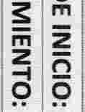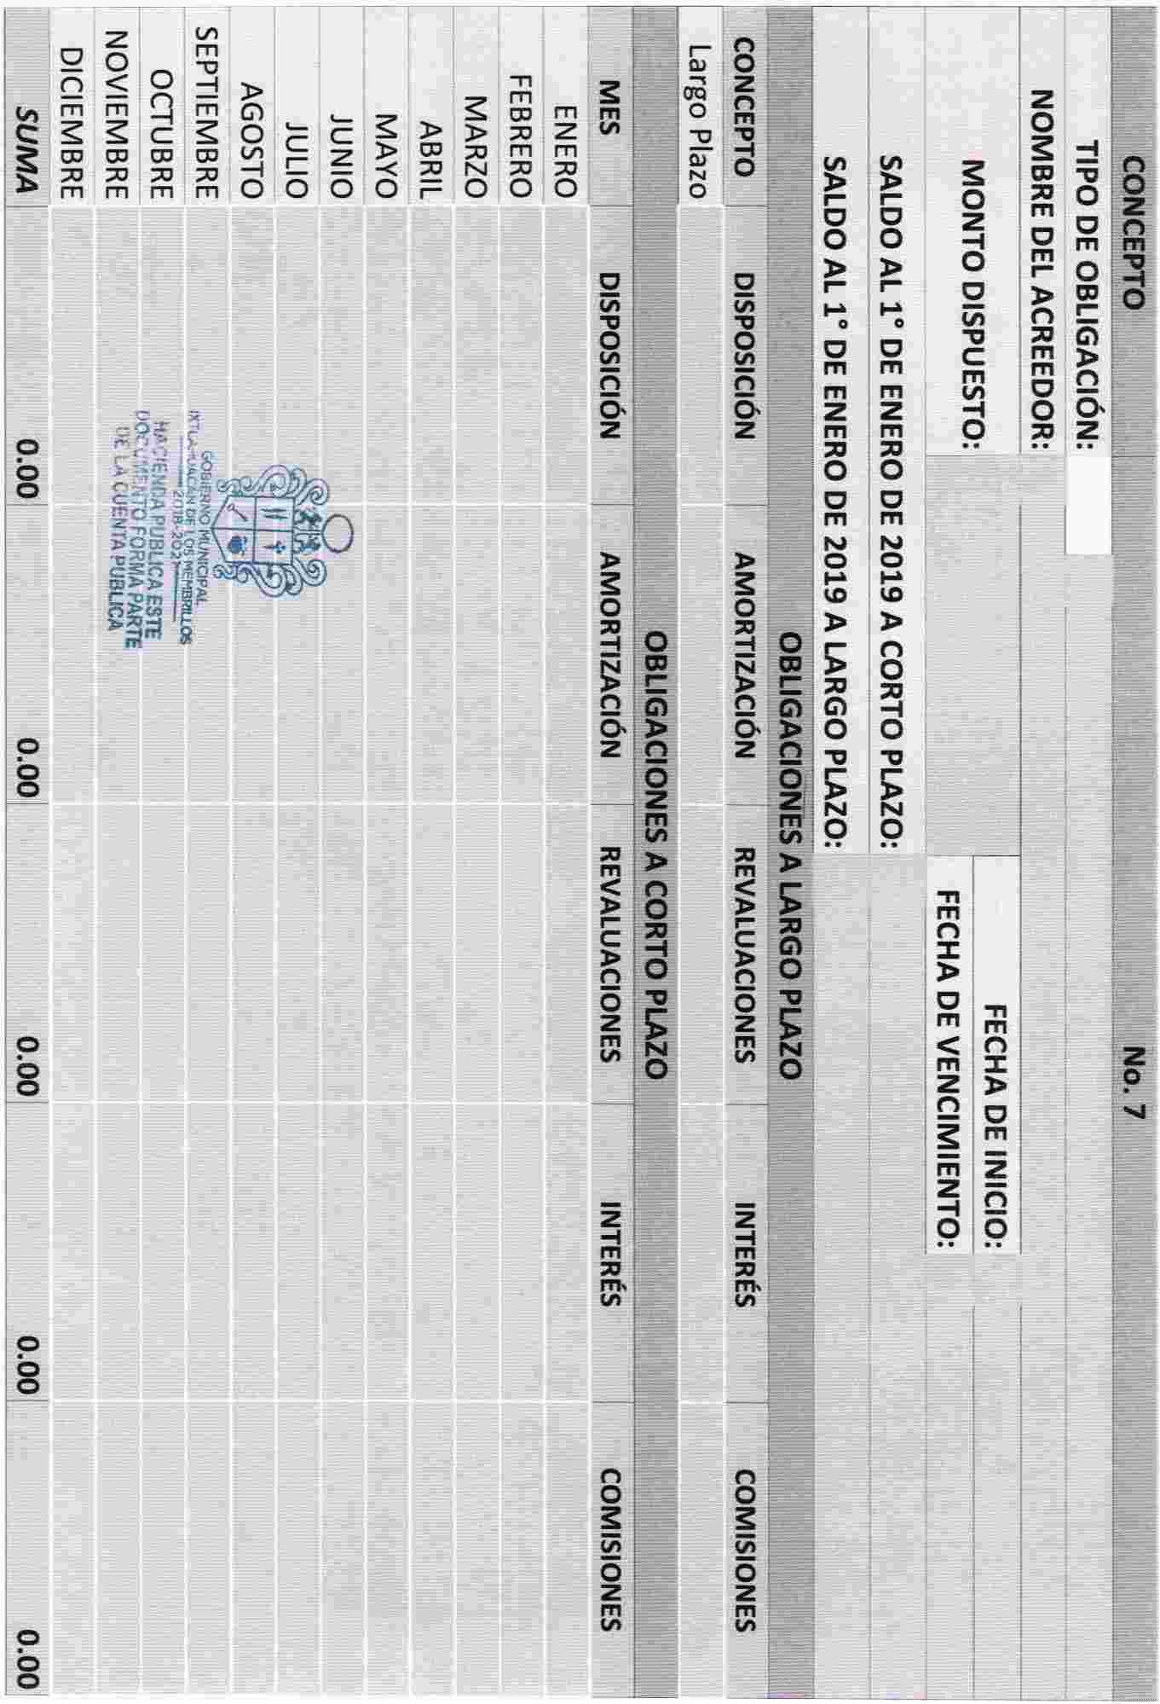

on
H
3::
i;;
o z m
o V,
o

(./')
o z m
o "'O
o
() < -1 )>

r- n
n, o
TI s: .., z z
"' mm Q m C)
.....
�
m
� CP m m
C7Q
o m
n o
e::
� � e
� o ..... e
)> )>
:;o
z "'1 "'O
CP CP CP CP (./') e
r-
z )> CP :;o m m n, �
V, V, 3:
3: :::! n
� :;o :;o :;o :;o
-o1
o -o< :;o
oN :o;o :o;o
N o J> J>
a, "'tJ o
mm m m o r-
o e ,- o m z
1 ,- e z
m
.,, .,, o o V, n ,- e-
m m
:::a o
o o -o4 e e n
e e J,>-
J,>- e
,- o �
¡;; ¡;; .... .... J> a,
o o "'tJ :::a �
e
e Jn>
e m
' ' m m m m

o- o-
V, ce o-
z z m m
-o4
:::a z

o b o
���.§.
¡i

l> l>
:o::a :o::a ..
e e
m m
N N L
08% s: s:
o o
o.... ....
U) U)
o�� .... �m
�lo �
J> J>
C�)>oZi '\_ _ ,. �11!
-t o s n
mo"'tlg;i¡¡ - ,m... o
z"TJC Ñr-:?
sse
->o:O:orto.., z
t: -t· Q ti\ �
:::a :::a
� -4
Q
ac,:l>C)ñ>rJ:?ñ
o- > o- � o o
o �iE r
z z "'tJ
s"'tJ
8 l>;;tm ¡;¡
o o
m z N N
s
en emn
> >
z
� �
m ffl
o.. o
< n < ; .,.,
l,>-
o l,>- ::V ¡m
e: e: ti\ n
l> ª
l> o :e
6 .,, o .,, I� .,.,
n Q J>
-
z
E
o m
8 "' o
z
m
"' o
E
I�

mn
z
:e
!)
J>
e CD
3: m
'z" z
-z z o-4
-mt -t . .
m
� �
"'"'' '""''
8
o

no
s:
¡;;
!o!! 6
z
Z·
m m
o "' "'
b
o
Q
o..

1
1

1

1 1
r
"T1
mm
o:, z
� m m �
�o

e m m
2
m
:o::a
e
m
N
.....
\O
)>
no
�o
"sti
No..

s:
o
2
o-t
-
e
V,
e"ti
m
�o..
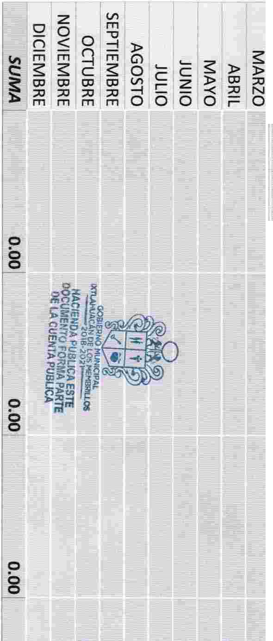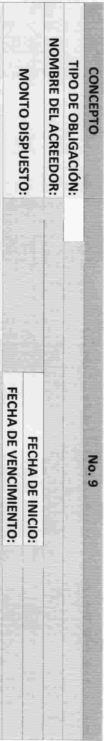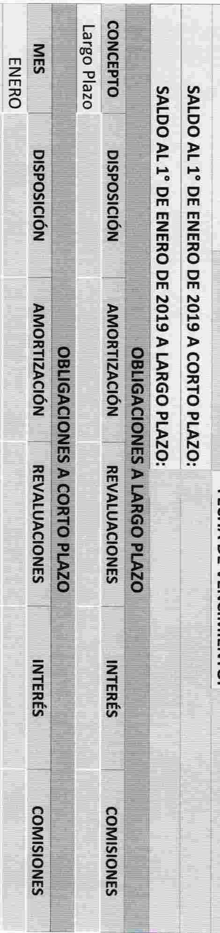

g
o

z
-1
ffl
;u
'e",,'

1

1
no
3::
¡¡;
o
z
ffl
e,,

r- 8
� z
� Oo'Q n

)> )>
OJ ::o
::O N
o
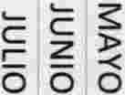;=
:No
ªffl

e

V,
� )>
r
e- re-
o o
)> )>
r-

3:
o
.....
o
e

3:
� c3
me
e m �
µ! o .....
)> o:, o
¡;;
,o:,
"..".'".
V, n=
!�::
V, e
m
ñ m m
1
e� m )>
m men-
�
z z
o
o m m=
ª..
°z'
=o
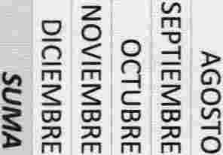o e
m
> > o
N
o
e
m
....
N
3o:
� g
� e
n G')
- )>
3: to
o )>
�o�>=

n c5 �
o )> o
º

U)
)>
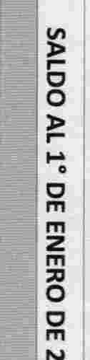no
=
.....
o
o 'n-o
8
z
z n

Zmo
� �
sN EO
�
::a )>
m n
,...10:a
e: .....
; o
-
�
�
8 V, Eo
o

z
--t
ffl
::a
m..
V,

o
8

o o o
111 • • ••
::a )>
� s;
� :a
e: G')
o
>
Q �
� E
o
V,

no
3:
¡;;
6
z
ffl
V,

.,,
m
n
:::c
)>
e .,,
mm
< n
m :e o
2 )>
Q e
3: �
l ...
m 2
-
Q
º º
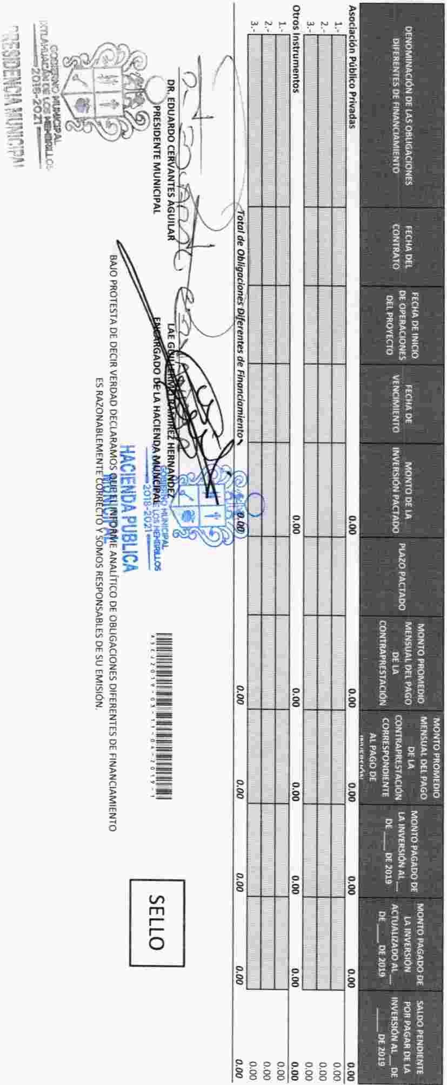

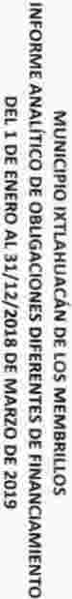.,,
z
·-
)>
z
ns
�
ñzi
b

